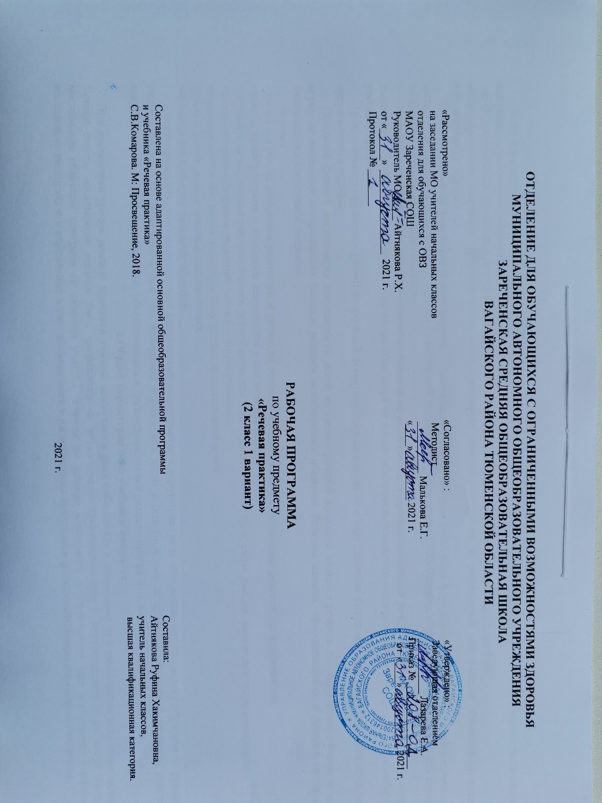
1.Пояснительная записка.
Адаптированная рабочая программа по предмету «Речевая практика» во 2 классе разработана в соответствии c требованиями основных нормативных документов:
-ФГОС образования обучающихся с умственной отсталостью (Приказ Минобрнауки РФ от 19.12.2014 №1599).
-Адаптированная основная общеобразовательная программа для обучающихся с умственной отсталостью (интеллектуальными нарушениями) вариант 1.
Владение речью (в том числе и разговорной) - важнейшее умение, которое спонтанно формируется в детстве и помогает человеку жить в мире людей. К сожалению, для детей с умственной отсталостью, знакомиться, благодарить, спрашивать, просить, отвечать отказом на просьбу оказывается весьма сложным.
Речь умственно отсталых детей чрезвычайна бедна и не качественна, а процесс овладения речью настолько затруднен, что к началу школьного обучения уровень речевого развития этих детей не может обеспечить успешного освоения программного материала любого из учебных предметов.
Цель учебного предмета - развитие речевой коммуникации школьников с нарушениями интеллекта для осуществления общения с окружающими людьми.
Основной формой организации деятельности детей на уроках речевой практики является речевая ситуация (тематическая ролевая игра), позволяющая воспроизвести базовые условия естественного общения. Речевые навыки, сформированные в речевых ситуациях, переносятся в спонтанное общение.
Задачи:
-ускорить процесс овладения разговорной речью на основе коррекции всех составляющих речевой акт компонентов;
-помочь детям ускорить и обобщить имеющийся у них речевой опыт:
-улучшить качественные характеристики устной речи, как звукопроизношение, темп, ритм, дикция, интонация, выразительность;
-способствовать совершенствованию речевого опыта учащихся.
-корригировать и обогащать языковую базу устных высказываний детей
-учить строить устные связные высказывания;
-воспитывать культуру речевого общения.
Характерное для детей с умственной отсталостью недоразвитие и нарушение речи обуславливают специфику обучения их русскому языку в школе. Она выражена в том, что программа образования носит в основном элементарно – практический характер, при этом ведущим коррекционным принципом, объединяющим и организующим все разделы программы, является речевая практика.
2.Общая характеристика учебного предмета.
При проведении уроков речевой практики учитель выступает в роли собеседника и помощника при выполнении некоторых заданий. Устные ответы школьников должны быть направлены на установление взаимопонимания с окружающими и не могут являться постоянным объектом контроля со стороны учителя. Ученик не должен испытывать неуверенности при вступлении в общение: необходимо поощрять его стремление всеми имеющимися в распоряжении средствами реализовать коммуникативное намерение. С этой целью в виде тренировочных упражнений должны использоваться игры - театрализации, игровые задания на составление рассказов, обсуждения и другие виды деятельности, активизирующие живое общение школьников.
Для организации уроков речевой практики важно предусмотреть:
- индивидуальный и дифференцированный подход к обучению, учитывающий особенности развития каждого ребенка;
- психодинамическую разгрузку (чередование фаз психической нагрузки и двигательной активности);
- комплексный подход к восприятию – мультисенсорную интеграцию (следует стимулировать все действующие сенсорные системы);
- связь обучения с повседневной жизнедеятельностью ребёнка и окружающих его людей.
Программа имеет практико - ориентировочную направленность. Основной формой организации деятельности детей на уроках речевой практики является речевая ситуация (тематическая ролевая игра), позволяющая воспроизвести базовые условия естественного общения. Речевые навыки, сформированные в речевых ситуациях, переносятся в спонтанное общение.
По характеру познавательной деятельности основными методами обучения учащихся с интеллектуальной недостаточностью являются:
- объяснительно-иллюстративный метод, метод при котором учитель объясняет, а дети воспринимают, осознают и фиксируют в памяти;
- репродуктивный метод - воспроизведение и применение информации;
- метод проблемного изложения - постановка проблемы и показ пути ее решения;
- частично – поисковый метод - дети пытаются сами найти путь к решению проблемы.
На уроках используются фронтальные, групповые, индивидуальные формы организации деятельности детей. Для поощрения речевых достижений предпочтительнее использовать мотивационную шкалу «хорошо — очень хорошо — отлично». При этом принимается во внимание не конечный результат работы, а продвижение ребёнка в речевых умениях на данный момент, тем самым мотивируется любая его попытка участвовать в общении.
3.Описание места учебного предмета в учебном плане.
Предмет «Речевая практика» изучается в рамках образовательной области «Язык и речь» Федерального компонента учебного плана. На предмет «Речевая практика» базисным учебным планом начального общего образования во 2 классе выделяется 2 часа в неделю (68 часов в год).
Учебный план.
Предмет | часов в неделю | 1 ч | 2 ч | 3 ч | 4 ч | год
Речевая практика | 2 | 16 | 16 | 20 | 16 | 68
4.Личностные и предметные результаты освоения учебного предмета.
Личностные результаты:
- осознание себя как ученика, формирование интереса (мотивации) к учению, как одноклассника, друга;
- формирование положительного отношения к мнению учителя, сверстников;
- развитие способности оценивать результаты своей деятельности с помощью педагога и самостоятельно;
- способность к элементарной самооценке на основе наблюдения за собственной речью;
- развитие навыков сотрудничества со взрослыми и сверстниками в процессе выполнения задания, поручения;
- формирование первоначальных умений проявлять эмоции в процессе чтения и пересказа произведений, построении речевого высказывания;
- развитие этических чувств (категорий: хорошо – плохо, добро - зло);
- формирование первоначальных знаний о безопасности и здоровом образе жизни.
Предметные результаты имеют два уровня овладения: минимальный и достаточный.
Достаточный уровень освоения предметных результатов не является обязательным для всех обучающихся. Минимальный уровень является обязательным для всех обучающихся с умственной отсталостью.
Минимальный уровень:
- выполнять задания по словесной инструкции, данной учителем;
- называть предметы и действия, соотносить их с картинками;
- правильно выражать свои просьбы, используя «вежливые» слова;
- адекватно пользоваться правилами этикета при встрече и прощании;
- называть своё имя и фамилию, имена и отчества учителя и воспитателя, ближайших родственников;
- участвовать в ролевых играх (пассивно или с ограниченными речевыми средствами).
Достаточный уровень:
- выполнять различные задания по словесной инструкции учителя;
- использовать громкую и шёпотную речь, менять темп и тон речи по указанию учителя и в зависимости от ситуации;
- участвовать в ролевых играх, внимательно слушать собеседника, задавать вопросы и отвечать;
- правильно выражать свои просьбы, употребляя «вежливые» слова;
- здороваться и прощаться, используя соответствующие выражения;
- называть домашний адрес, имена и отчества учителей и воспитателей, ближайших родственников;
- пересказывать их содержание, опираясь на картинно-символический план.
5.Содержание учебного предмета.
Программа по учебному предмету включает следующие разделы:
1.«Добро пожаловать!»
-создать положительный настрой на общение обучающихся друг с другом;
-учить строить реплики-поздравления с учетом ситуации;
-актуализировать умение участвовать в ситуации знакомства со сверстником и взрослым;
-развивать умение составлять рассказ с опорой на картинный план.
2. «Истории о лете».
-воспитывать у обучающихся интерес к общению друг с другом;
-учить составлять вопросительные предложения;
-познакомить с правилами участия в диалоге.
3.«Три поросенка».
-познакомить учащихся обучающихся со сказкой;
-учить понимать речь, записанную на звуковой носитель;
-совершенствовать умение составлять рассказ с опорой на серию картинок;
-развивать интонационные и жестово-мимические умения школьников.
4. «Расскажи мне о школе».
-расширять представления детей о школе;
-учить участвовать в диалоге типа «сообщение-уточнение»;
-развивать умение составлять вопросительные предложения и использовать их в диалоге»;
-закреплять умение составлять рассказ с опорой на вопросный или картинный план.
5. «Алло! Алло!»
-учить использовать современные телефонные аппараты для совершения вызова и ответа на телефонный звонок;
-познакомить с правилами общения по телефону;
-помочь обучающимся запомнить их домашний адрес, номера телефонов близких людей, экстренных служб, по которым можно попросить о помощи.
6. «С днем рождения!»
--познакомить обучающихся с некоторыми традициями празднования дня рождения;
-знать дату своего рождения;
-учить строить реплики-поздравления и ответные реплики на полученное поздравление;
-формировать умение произносить поздравление с торжественной интонацией.
7. «Дежурство».
-учить участвовать в диалогах, инициируемых сообщением информации, побуждающей к действию;
-совершенствование умения интонационно оформлять предложения в зависимости от цели высказывания;
-развивать умение составлять рассказ с использованием различных опор (картинок, символов, вопросов);
-воспитывать уважительное отношение к собеседнику, его пожеланиям.
8. «У меня есть щенок!»
-учить составлять рассказ-описание с опорой на символический план;
-закрепить умение составлять рассказ-повествование с опорой на картинный план.
9. «Красная Шапочка».
-познакомить со сказкой;
-совершенствовать диалогические умения;
-закрепить умение пересказывать сказку, опираясь на картинный план.
10. «Я записался в кружок!»
-познакомить с основными моделями поведения в ситуации записи в кружок (библиотеку, студию и т.д.);
-закрепить знания домашнего адреса и телефона, полного Ф.И.О.;
-учить составлять реплики в диалоге типа «вопрос-сообщение».
6.Материально-техническое обеспечение.
1.Учебник для 3класса «Речевая практика» для общеобразовательных организаций, реализующих АООП. Автор С.В.Комарова,
М:«Просвещение», 2018 г.
2.Раздаточные дидактические материалы по темам.
3.Демонстрационные материалы: предметные и сюжетные картинки по темам.
4.Коррекционные карточки.
5.Диски, аудиосказки.
6.Стихи, загадки, чистоговорки по темам.
7.Художественные книги для чтения.
8.Компьютер, проектор.

